第1章 SQL Server 2008入门
SQL Server 2008是Microsoft公司新推出的基于客户端/服务器结构的关系型数据库管理系统，它功能强大、操作简单、安全性高，被广泛应用于数据库系统后台。本章首先让大家了解数据库的理论知识，然后开始介绍SQL Server 2008的基础入门知识，包括SQL Server 2008的特性、新增功能、体系结构、安装方法以及其附带的管理工具等。
本章学习目标
- 数据库基本概念
- 理解数据库系统开发模型
- 了解关系数据库组成
- 了解范式理论和E-R模型
- 了解SQL Server的发展历史
- 了解SQL Server 2008的特性
- 了解SQL Server 2008的新增功能
- 掌握SQL Server 2008的安装和配置方法
- 学习使用SQL Server管理工具


1.1 数据库基础
在深入学习数据库系统之前，熟悉并掌握数据库的基础知识具有很大的帮助。本节将会介绍数据库技术的原理及应用，包括数据库基本概念、数据库开发模块、关系数据库组成，通过对数据库系统的架构剖析，展示出数据库技术的内幕。

1.1.1 数据库基本概念
数据库其实就是数据存放的地方，是需要长期存放在计算机内，有组织的、可共享的数据集合，即在计算机系统中按一定的数据模型组织、存储和使用的相关联的数据集合称为数据库。
数据库中的数据按照一定的数据模型组织、描述和存储，具有较小的冗余度、较高的数据独立性和易扩展性，并可为各种用户共享。它不仅包括描述事物的数据本身，还包括相关事物之间的联系。数据库中的数据也是以文件的形式存储在存储介质上的，它是数据库系统操作的对象和结果。
数据库中的数据具有集中性和共享性。集中性是指把数据库看成性质不同的数据文件的集合，其中的数据冗余很小。共享性是指多个不同用户使用不同语言，为了不同应用目的可同时存取数据库中的数据。数据库中的数据由数据库管理系统进行统一管理和控制，用户对数据库进行的各种数据操作都是通过它实现的。
数据库管理系统（Database Management System，DBMS）是数据库系统的核心，是为数据库的建立、使用和维护而配置的软件。它建立在操作系统的基础之上，是位于操作系统与用户之间的一层数据管理软件，主要功能是对数据库进行定义、操作、控制和管理。
数据库管理系统由操作系统支持，同时，数据库管理系统又支持应用系统。用户发出的或应用程序中的各种操作数据库数据的命令都要通过数据管理系统来执行。除此之外，数据库管理系统还承担着数据库的维护工作，能够按照数据库管理员所规定的要求，保证数据库的安全性和完整性。

1.1.2 数据库系统模型
根据具体数据存储需求的不同，数据库可以使用多种类型的系统模型（模型是指数据库管理系统中数据的存储结构），其中较为常见的有层次模型（Hierarchical Model）、网状模型（Network Model）和关系模型（Relation Model）3种。
1．层次模型
层次型数据库使用结构模型作为自己的存储结构。这是一种树型结构，它由节点和连线组成，其中节点表示实体，连线表示实体之间的关系。在这种存储结构中，数据将根据相应的类别存储在不同的层次之下，如图1-1所示。
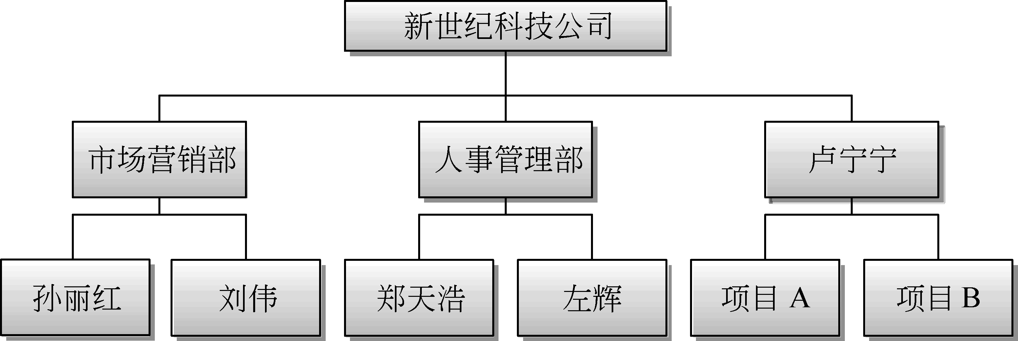
图1-1 层次结构模型
从图1-1所示的例子中可以看出，层次模型的优点是数据结构类似金字塔，不同层次之间的关联性直接而且简单；缺点是由于数据纵向发展，难以建立横向关系，数据可能会重复出现，造成管理和维护不便。
2．网状模型
使用网状模型作为自己的存储结构。在这种存储结构中，数据记录将组成网中的节点，而记录和记录之间的关联组成节点之间的连线，从而构成了一个复杂的网状结构，如图1-2所示。
使用这种存储结构的数据库的优点是它自己很容易地反映实体之间的关联，同时还避免了数据的重复性；缺点是这种关联错综复杂，而且当数据库逐渐增多时，将很难对结构中的关联进行维护，尤其是当数据库变得越来越大时，关联性的维护会非常复杂。
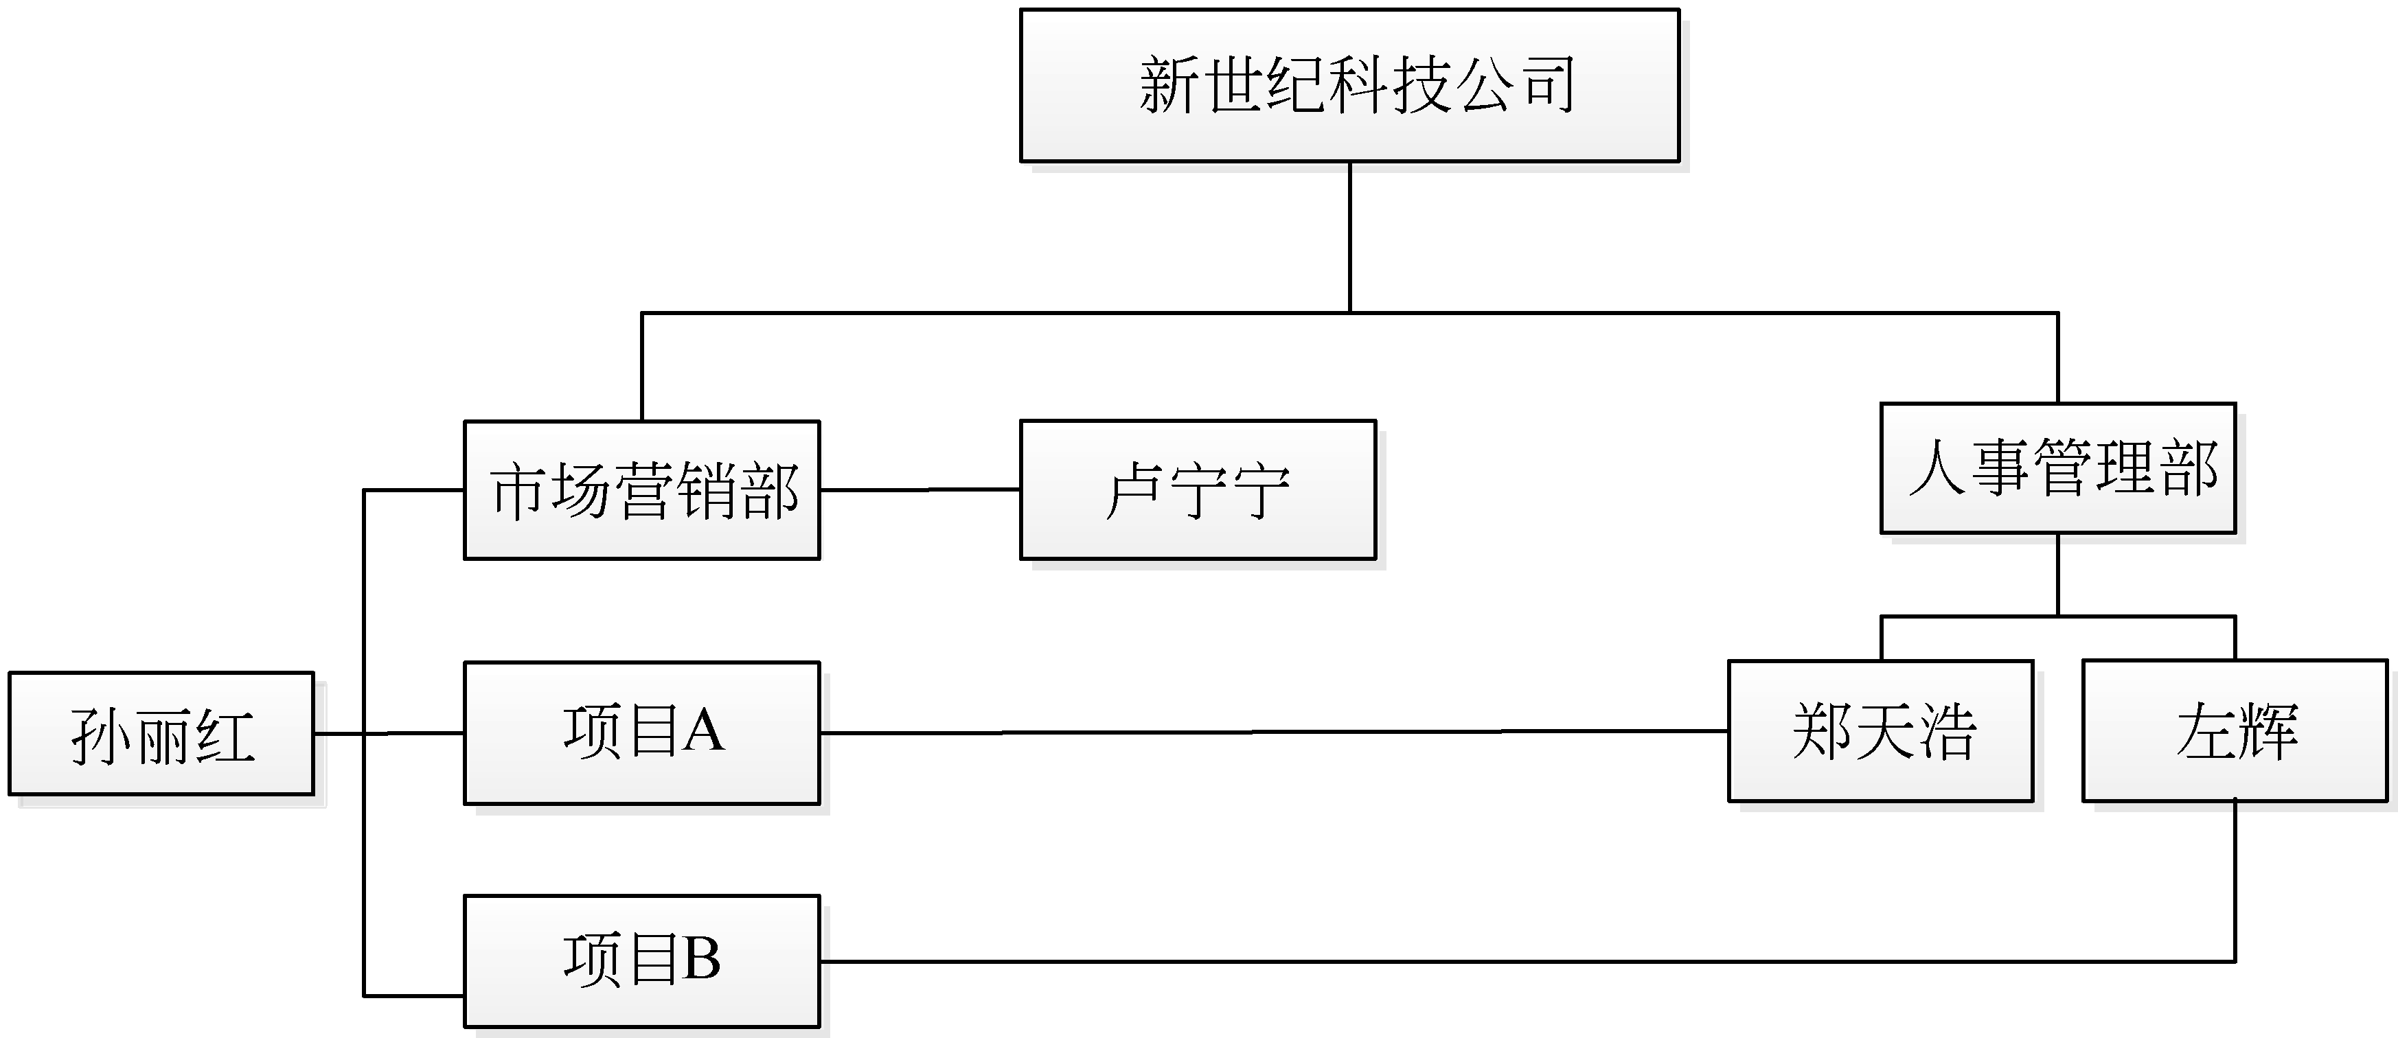
图1-2 网状结构模型
3．关系模型
关系型数据库是基于关系模型的数据库，它使用的存储结构是多个二维表格。在二维表格中，每一行称为一条记录，用来描述一个对象的信息；每一列称为一个字段，用来描述对象的一个属性。数据表与数据表之间存在相应的关联，这些关联将被用来查询相关的数据，如图1-3所示。
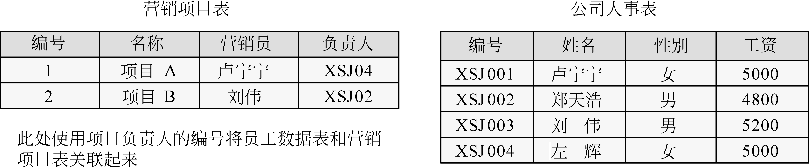
图1-3 关系型数据库
从图1-3可以看出使用这种模型的数据库的优点是结构简单、格式唯一、理论基础严格，而且数据表之间是相对独立的，它们可以在不影响其他数据表的情况下进行数据的增加、修改和删除。在进行查询时，还可以根据数据表之间的关联性，从多个数据表中查询抽取相关的信息。这种存储结构是目前市场上使用最广泛的数据模型，使用这种存储结构的数据库管理系统很多，例如本书介绍的Microsoft公司的产品SQL Server 2008也是其中之一。

1.1.3 关系数据库
关系数据库（Relational Database，RDB）就是基于关系模型的数据库。在计算机中，关系数据库是数据和数据库对象的集合，而管理关系数据库的计算机软件称为关系数据库管理系统（Relational Database Management System，RDBMS）。
1．关系数据库的组成
关系数据库是由数据表和数据表之间的关联组成的。其中，数据表通常是一个由行和列组成的二维表，每一个数据表分别说明数据库中某一特定的方面或部分的对象及其属性。数据表中的行通常叫作记录或元组，它代表众多具有相同属性的对象中的一个；数据库表中的列通常叫作字段或属性，它代表相应数据库表中存储对象的共有属性。表1-1所示是某书店的图书销售列表。
表1-1 图书销售列表
图书编号 | 图书名称 | 类别编号 | 定价 | 出版社名称
N1203487 | 学习OpenCV | N12 | 56.20 | 清华大学出版社
A1002531 | Java编程思想 | A10 | 72.40 | 机械工业出版社
T1034693 | Linux程序设计 | T10 | 78.40 | 人民邮电出版社
W1560390 | 计算机网络 | W15 | 24.00 | 电子工业出版社
S1352851 | 数据库系统理论 | S13 | 31.50 | 高等教育出版社
K1426090 | TCP/IP权威教程 | K14 | 90.00 | 清华大学出版社

从这个图书销售列表中可以看到，该表中的数据都是书店销售图书的相关信息。其中，表中的每条记录代表一本图书的完整信息，每一个字段代表图书的一方面信息，这样就组成了一个相对独立于其他数据表之外的图书销售列表。用户可以对这个表进行添加、删除或修改记录等操作，而完全不会影响到数据库中其他的数据表。
2．关系数据库基本术语
关系数据库的特点在于它将每个具有相同属性的数据独立存在一个表中。对任何一个表来说，用户可以新增、删除和修改表中的数据，而不会影响表中的其他数据。下面来了解一下关系数据库中的一些基本术语。
- 键码（Key） 它是关系模型中的一个重要概念，在关系中用来标识行的一列或多列。
- 候选关键字（Candidate Key） 它是唯一地标识表中一行而又不含多余属性的一个属性集。
- 主关键字（Primary Key） 它是被挑选出来，作为表行的唯一标识的候选关键字，一个表中只有一个主关键字，主关键字又称为主键。
- 公共关键字（Common Key） 在关系数据库中，关系之间的联系是通过相容或相同的属性或属性组来表示的。如果两个关系中具有相容或相同的属性或属性组，那么这个属性或属性组被称为这两个关系的公共关键字。
- 外关键字（Foreign Key） 如果公共关键字在一个关系中是主关键字，那么这个公共关键字被称为另一个关系的外关键字。由此可见，外关键字表示了两个关系之间的联系，外关键字又称作外键。

3．关系数据库对象
数据库对象是一种数据库组件，是数据库的主要组成部分。在关系数据库管理系统中，常见的数据库对象包括表（Table）、索引（Index）、视图（View）、图表（Diagram）、默认值（Default）、规则（Rule）、触发器（Trigger）、存储过程（Stored Procedure）和用户（User）等。
4．关系模型的完整性规则
根据关系数据理论和Codd准则的定义，一种语言必须能处理与数据库的所有通信问题，这种语言有时也称为综合数据专用语言。该语言在关系型数据库管理系统中就是SQL（Structured Query Language，结构化查询语言）。SQL的使用主要通过数据操纵、数据定义和数据管理3种操作实现。
关系模型的完整性规则是对数据的约束。关系模型提供了3类完整性规则：实体完整性规则、参照完整性规则和用户自定义完整性规则。其中实体完整性规则和参照完整性规则是关系模型必须满足的完整性约束条件，称为关系完整性规则。
在关系模型中存在有4类完整性约束，包括实体完整性、空值（Null）、参照完整性和用户自定义完整性。
范式理论是数据库设计的一种理论指南和基础，它不仅能够判断数据库设计的优劣，而且还可以预测数据库系统可能出现的问题。而E-R方法则是一种用来在数据库设计过程中表示数据库系统结构的方法。它的主导思想是使用实体、实体的属性以及实体之间的关系来表示数据库系统结构。

1.2 认识SQL Server 2008
SQL Server 2008是一个典型的关系型数据库管理系统，以其强大的功能、简便的操作、友好的界面和可靠的安全性等，得到很多用户的认可，目前已应用在银行、邮电、铁路、财税和制造等众多行业和领域。

1.2.1 SQL Server 发展历史
SQL Server起源于Sybase SQL Server，于1988年推出了第一个版本，这个版本主要是为OS/2平台设计的。Microsoft公司于1992年将SQL Server移植到了Windows NT平台上。
特别Microsoft SQL Server 7.0这个版本在数据存储和数据库引擎方面发生了根本性的变化，更加确立了SQL Server在数据库管理工具中的主导地位。
Microsoft公司于2000年发布了SQL Server 2000，该版本继承了SQL Server 7.0 版本的优点，同时又增加了许多更先进的功能，具有使用方便、可伸缩性好、与相关软件集成程度高等优点，可跨越多种平台使用。
在2005年年中，Microsoft公司发布了Microsoft SQL Server 2005，该版本为各类用户提供了完整的数据库解决方案，可以帮助用户建立自己的电子商务体系，增强用户对外界变化的敏捷反应能力，提高用户的市场竞争力。
最新的SQL Server 2008是一个重大的产品版本，它推出了许多新的特性和关键的改进，提供了更安全、更具延展性、更高的管理能力，使得它成为至今为止的最强大和最全面的SQL Server版本。其主要功能说明如下。
- 保护数据库咨询
SQL Server 2008本身提供对整个数据库、数据表与Log加密的机制，并且程式存取加密数据库时，完全不需要修改任何程序。
- 花费更少的时间在服务器的管理操作上
SQL Server 2008采用一种Policy Based管理Framework，来取代现有的Script管理，如此可以花费更少的时间来进行例行性管理与操作。而且透过Policy Based的统一政策，可以同时管理数千个SQL Server，以达成企业的一致性管理，而不必对每一台SQL Server去设定新的组态或进行管理设定。
- 增加应用程序的稳定性
SQL Server 2008面对企业关键性应用程序时，将会提供比SQL Server 2005更高的稳定性，并简化数据库失败复原的工作，甚至将进一步提供加入额外CPU或内存而不会影响应用程序的功能。
- 系统执行效能最佳化与预测功能
SQL Server 2008将会继续增强数据库执行效能与预测功能，不但将进一步强化执行效能，并且加入自动收集数据可执行的资料，将其存储在一个中央资料的容器中，而系统针对这些容器中的资料提供了现成的管理报表，可以生成系统现有执行效能与先前历史效能的比较报表，让管理者进一步进行管理与分析決策。

1.2.2 SQL Server 2008体系结构
SQL Server 2008应用在微软数据平台上，使得公司可以运行最关键任务的应用程序，同时降低了管理数据基础设施以及发送观察信息给所有用户的成本。这个平台有以下特点。
- 可信任 使得公司可以以很高的安全性、可靠性和可扩展性来运行最关键任务的应用程序。
- 高效 使得公司可以降低开发和管理数据基础设施的时间和成本。
- 智能 提供了一个全面的平台，可以在用户需要的时候发送观察信息。
如图1-4所示，微软数据平台提供了一个解决方案来满足这些需求，这个解决方案就是公司可以存储和管理许多数据类型，包括XML、E-mail、时间/日历、文件、文档、地理等，同时提供一个丰富的服务集合来进行数据交互作用：搜索、查询、数据分析、报表、数据整合和强大的同步功能。用户可以访问从创建到存档于任何设备的信息，从桌面到移动设备的信息。
这个数据平台可以帮助公司满足数据爆炸和下一代数据驱动应用程序的需求。下面简单了解微软数据平台上的SQL Server 2008如何满足这些数据驱动应用程序的需求。
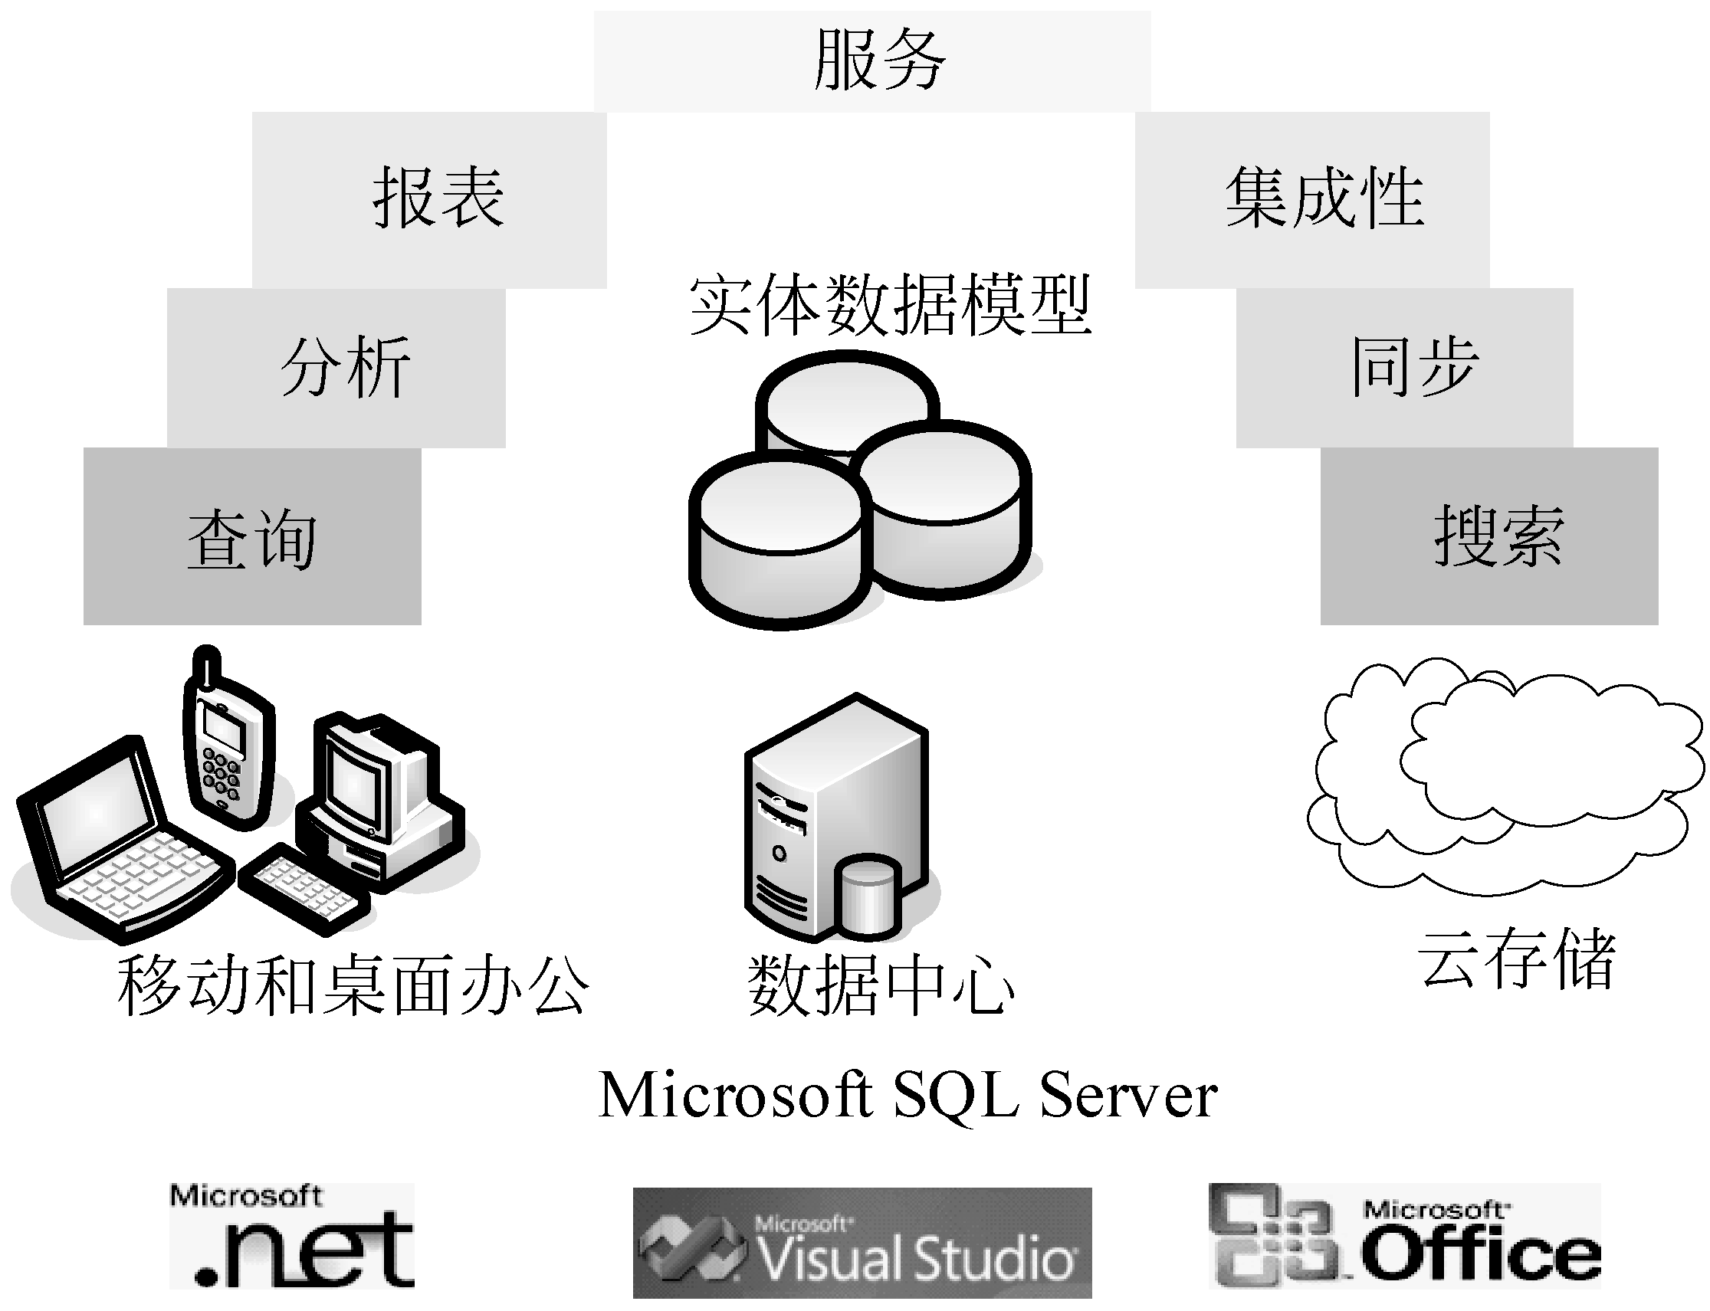
图1-4 微软数据平台
1．保护用户信息
SQL Server 2008在SQL Server 2005的基础之上，做了以下方面的增强来扩展安全性以保护用户的信息。
- 简单的数据加密
SQL Server 2008可以对整个数据库、数据文件和日志文件进行加密，而不需要改动应用程序。简单的数据加密的好处包括使用任何范围或模糊查询搜索加密的数据、加强数据安全性以防止未授权的用户访问和数据加密。
- 外键管理
SQL Server 2008通过支持第三方密钥管理和硬件安全模块产品为这个需求提供了很好的支持。
- 增强审查
SQL Server 2008使用户可以审查自己对数据的操作，从而提高了遵从性和安全性。审查不只包括对数据修改的所有信息，还包括读取数据的时间信息。SQL Server 2008具有加强审查的配置和管理功能，这使得公司可以满足各种规范需求。
2．确保可持续性
SQL Server 2008使公司具有简化管理和提高可靠性的应用能力，以及提供了更可靠的加强了数据库镜像的平台，这主要包括以下内容。
- 页面自动修复 SQL Server 2008通过请求获得一个从镜像合作机器上得到的出错页面的重新复制，使主要的和镜像的计算机可以透明地修复数据页面上的823和824错误。
- 提高了性能 SQL Server 2008压缩了输出的日志流，以便使数据库镜像所要求的网络带宽达到最小。
- 加强了可支持性 SQL Server 2008包括了新增加的执行计数器、动态管理视图和对现有的视图的扩展，使数据库功能更加强大。
3．即插即用CPU
为了即时添加内存资源而扩展SQL Server中的已有支持，即插即用CPU使数据库可以按需扩展。事实上，CPU资源可以添加到SQL Server 2008所在的硬件平台上而不需要停止应用程序。
4．改进的安装和开发过程
SQL Server 2008对SQL Server的服务生命周期提供了显著的改进，对安装、建立和配置架构进行了重新设计。这些改进将计算机上的各个安装与SQL Server软件的配置分离开来，这使得公司和软件合作伙伴可以提供推荐的安装配置。
SQL Server 2008提供了集成的开发环境和更高级的数据提取，使开发人员可以创建下一代数据应用程序，同时简化了对数据的访问。
- ADO.NET实体框架。
- 语言级集成查询能力（LINQ）。
- CLR集成和ADO.NET对象服务。
- Service Broker可扩展性。
5．报表功能
SQL Server 2008提供了一个可扩展的商业智能基础设施，使公司可以有效地以用户想要的格式和地址发送相应报表。SQL Server 2008可以通过下面的报表改进之处来制作、管理和使用报表。
- 企业报表引擎
有了简化的部署和配置，可以在企业内部更简单地发送报表，使用户能够轻松地创建和共享所有规模和复杂度的报表。
- 新的报表设计器
改进的报表设计器可以创建广泛的报表，使公司可以满足所有的报表需求。独特 的显示能力使报表可以被设计为任何结构，同时增强的可视化进一步丰富了用户的 体验。
- 强大的可视化
SQL Server 2008扩展了报表中可用的可视化组件。可视化工具例如地图、量表和图表等使报表更加友好和易懂。
- Microsoft Office渲染
SQL Server 2008提供了新的Microsoft Office渲染，使用户可以从Word里直接访问报表。此外，现有的Excel渲染器被极大地增强，用以支持像嵌套数据区域、子报表和合并单元格等功能。这使用户可以维护显示保真度和改进Microsoft Office应用中所创建的报表的全面可用性。
- Microsoft SharePoint集成
SQL Server 2008报表服务将Microsoft Office SharePoint Server 2007和Microsoft SharePoint Services深度集成，提供了企业报表和其他商业洞察的集中发送和管理功能。这使用户可以访问包含了与他们直接在商业门户中所做的决策相关的结构化和非结构化信息的报表。

1.3 SQL Server 2008新增功能
SQL Server 2008是一个重大的产品版本，它推出了许多新的特性和关键的改进，使之成为至今为止的最强大和最全面的SQL Server版本。本节将详细介绍Microsoft SQL Server 2008中的重要新增功能和增强特性。

1.3.1 新的日期数据类型
在SQL Server 2008中引入了4种DATETIME数据类型，分别为DATE、TIME、DATETIMEOFFSET和DATETIME2，此外还增加了新的DATETIME函数功能。
1．DATE数据类型
在SQL Server 2005中，没有专门用来存储日期（不包括时间）的特定数据类型，只能使用DATETIME或SMALLDATETIME数据类型来完成此操作。但是在输入日期之后，将会提示还需要输入一个时间，其初始显示为12:00AM。如果只想在输出的结果中显示日期，那么就必须修改输出格式。
在大部分情况下，可以使用getdate()函数来存储当前日期。要在SQL Server 2005的SMALLDATETIME或DATETIME列中保存getdate()的函数值，同时也会保存当前的时间，而这可能会引发很多问题。例如，使用以下的语句根据给定的日期来搜索记录：

SELECT * FROM myData WHERE [Date] = '2010-9-1'

由于Date列里含有时间部分，这个命令将无法正常执行，因此，必须执行以下的查询操作：

SELECT * FROM myData WHERE DATEDIFF(D,[Date],'2010-9-1') =0

尽管上面的查询操作可以行得通，但是Date列中符合要求的索引很可能不会被使用。不过还是可以使用上面的查询操作调出少量的记录，但很明显有必要增加一种去掉时间值的DATE数据类型来减少潜在的错误。

DECLARE @today as DATE
SET @today = getdate()
PRINT @today

以上脚本输出的结果只有日期，不包括时间部分。DATE数据类型的取值范围从0001-01-01到9999-12-31。
2．TIME数据类型
与日期数据类型相同，如果只希望存储时间数据而不需要日期部分就可以利用TIME数据类型。下面就是利用TIME数据类型进行查询的例子：

DECLARE @myTime as TIME
SET @myTime = getdate()
PRINT @myTime

以上脚本输出的结果只包含时间部分，其取值范围从00:00:00.0000000到23:59:59.9999999。
3．DATETIME2数据类型
新的DATETIME2数据类型也是一种数据时间混合的数据类型，不过其时间部分秒数的小数部分可以保留不同位数的值，比原来的DATETIME数据类型取值范围更广。用户可以根据自己的需要通过设置不同的参数来设定小数位数，最高可以设到小数点后7位（参数为7），也可以不要小数部分（参数为0），例如：

DECLARE @myTime5 as DATETIME2(5)
SET @myTime5 = getdate()
PRINT @myTime5

该语句的输出结果中时间的秒数部分精确到小数点后第五位。

2010-09-08 16:07:25.07700

4．DATETIMEOFFSET数据类型
如果把日期和时间数据保存在同一列里，是不会提示该日期和时间属于哪一个时区的。新的DATETIMEOFFSET数据类型可以定义一个日期和时间组合，其中时间以24小时制显示，并带有时区提示，例如：

DECLARE @myTime DATETIMEOFFSET(0)
SET @myTime = '2010-9-9 15:20:30 -1:00'
DECLARE @myTime2 DATETIMEOFFSET(0)
SET @myTime2 = '2010-9-9 15:20:30 +5:00'
SELECT DATEDIFF(hh,@myTime,@myTime2)

1.3.2 LINQ语言
语言集成查询（Language-Integrated Query，LINQ）是微软集成在.NET 3.5中的一项新技术，它能够将查询功能直接引入到.NET Framework 3.5所支持的编程语言（如C#、Visual Basic等）中。
LINQ主要由4种不同的技术组成：LINQ to Objects、LINQ to SQL、LINQ to DataSet和LINQ to XML，它们分别查询和处理对象数据、关系数据、DataSet对象数据和XML结构数据。使用LINQ可以大量减少了查询或操作数据库或数据源中数据的代码，并在一定程度上避免了SQL注入，提高了应用程序的安全性。
借助于LINQ技术，可以使用一种类似SQL的语法来查询任何形式的数据。目前为止LINQ所支持的数据源有SQL Server、XML以及内存中的数据集合。开发人员也可以使用其提供的扩展框架添加更多的数据源，例如MySQL或者Oracle等。
例如，通过LINQ代码在一个int数组中查询小于50的所有数字，并按照大小顺序进行排列：

class Program
{
static void Main(string[] args)
{
int[] arr = new int[] { 30, 7, 14, 210, 25, 83, 91, 131};
var m = from n in arr where n < 50 orderby n select n;
foreach (var n in m)
{
Console.WriteLine(n);
}
Console.ReadLine();
}
}

在上述代码中，LINQ查询语法跟SQL查询语法很相似，除了先后顺序不同外，其他语法都很熟悉。

1.3.3 HierarchyId类型
在SQL Server 2005中，对于关系型数据库来说，Microsoft为了解决表现树状的层次结构，使用了称为通用数据表表达式（Common Table Expressions，CTE）的实现方式。
虽然CTE可以在数据库架构中良好地运行，但是Microsoft实现了另一种将此类层次结构作为头等概念来使用的方式，也就是在SQL Server 2008中提出的HierarchId数据类型。
在传统的层次结构中，一条记录仅仅储存了一个指向父记录的引用，这使得一条记录能够获得它在层次结构中的相对位置，而不是绝对位置。改变某条记录的父数据行引用是一个原子更新操作，它不会影响到该记录的任何子记录。
一个HierarchyId类型的字段储存了记录在层次结构中的准确位置。与HierarchyId类型同时出现的还有一系列函数：GetAncestor和GetDescendant方法可以用来遍历树；ToString和Parse方法用于HierarchyId类型二进制与字符串表现形式之前的转换。

1.3.4 增强XML功能
在SQL Server 2000中，开发人员可以编写Transact-SQL代码来获取XML流形式的查询结果，并将一个XML文档分割成一个Rowset。SQL Server 2005显著扩展了这些XML功能，推出一个支持XSD Schema验证、基于XQuery操作和XML索引的本地XML数据类型。而最新的SQL Server 2008建立在之前版本的XML功能之上，在存储和操纵数据库中的XML数据方面做出了较大的改进。
1．增强了XML Schema验证功能
用户可以使用一个或多个XSD Schema执行遵从性检查，以此来验证XML数据。一个Schema为某个特定XML数据结构的元素和属性，并确保XML文档按照正确的结构包含所要求的所有数据元素。
在SQL Server 2005中，XML Schema支持实现了一个广泛的纯XML Schema规格的子集，并涵盖了最常见的XML验证场景。SQL Server 2008扩展了这个支持，并新增加了由客户确定的Schema验证要求。
- 对lax验证的支持。
- 对dateTime、time和date验证的完全支持，包括时区信息的保存。
- 改进了对union和list类型的支持。
2．增强了XQuery
SQL Server 2005所支持的XQuery语法包括被称作FLWOR表达式的for、where、order by和return条件子句，用户可以使用它来循环迭代一个XML文档的节点和返回结果值。SQL Server 2008增加了对let条件子句的支持，用来在XQuery表达式中对变量进行赋值的，例如：

declare @x xml
set @x=
'<Invoices>
<Invoice>
<Customer>Luning</Customer>
<Items>
<Item ProductID="2" Price="1.99" Quantity="1" />
<Item ProductID="3" Price="6.23" Quantity="2" />
<Item ProductID="5" Price="5.45" Quantity="1" />
</Items>
</Invoice>
<Invoice>
<Customer>MaFujun</Customer>
<Items>
<Item ProductID="2" Price="1.99" Quantity="1"/>
</Items>
</Invoice>
</Invoices>'
SELECT @x.query(
'<Orders>
{
for $invoice in /Invoices/Invoice
let $count :=count($invoice/Items/Item)
order by $count
return
<Order>
{$invoice/Customer}
<ItemCount>{$count}</ItemCount>
</Order>
}
</Orders>')

运行上述例子将会返回下面的XML结果：

<Orders>
<Order>
<Customer>MaFujun</Customer>
<ItemCount>1</ItemCount>
</Order>
<Order>
<Customer>Luning</Customer>
<ItemCount>3</ItemCount>
</Order>
</Orders>

3．XML DML增强
与使用XQuery表达式对XML数据执行操作一样，XML数据类型支持XML DML表达式，通过modify方法来执行insert、replace value of和delete。另外，还可以使用XML DML表达式来操纵一个XML列或变量中的XML数据。
在向XML结构中插入数据时，SQL Server 2008增加了对insert表达式中使用XML变量的支持。例如，在XML中包括一个名为@DepartmentList的xml变量：

<Company>
<Department>网站设计与建设部门</Department>
<Department>网络安全与防护部门</Department>
</Company>

现在，可以使用下面的代码将一个新的部门插入到公司部门列表中：

DECLARE @newDepartment xml
SET @newDepartment = '<Department>数据库开发与维护部门</Department>'
SET @DepartmentList.modify
('insert sql:variable("@newDepartment") as last into (/Company)[1]')

运行以上代码之后，@DepartmentList变量会包括以下XML：

<Company>
<Department>网站设计与建设部门</Department>
<Department>网络安全与防护部</Department>
<Department>数据库开发与维护部门</Department>
</Company>

总之，SQL Server 2008建立在SQL Server 2005中对XML的全面支持之上，并提高了将关系数据和XML结合在一起的数据库解决方案的能力。应用程序开发人员将会发现对XML Schema支持的改进和对XML数据类型的增强所带来的好处是非常吸引人的。

1.3.5 Transact-SQL语言增强
SQL Server 2008对Transact-SQL语句进行了更进一步的增强，本节将会对这些功能进行简要介绍。
1．Transact-SQL行构造器
Transact-SQL行构造器（Row Constructors）用来在INSERT语句中一次性插入多行数据。

CREATE TABLE #a
(
Column1 nvarchar(max),
Column2 nvarchar(max)
);
GO
INSERT INTO #a
VALUES (
('1', '1'),
('2', '2')
);

2．FORCESEEK提示
FORCESEEK是一个新的表提示（Table Hints），用来指定SQL Server查询优化程序如何更高效地执行查询。该提示指示优化程序对查询引用的表和视图通过索引检索作为唯一的查询执行访问路径，也就是强制通过索引检索数据。
3．GROUPING SETS
新的Transact-SQL对GROUP BY子句增加了GROUPING SETS，ROLLUP和CUBE操作符。还有一个新的函数GROUPING_ID()，它相比GROUPING()函数返回更多分组级别的信息。WITH ROLLUP、WITH CUBE和ALL等非ISO标准语法已经不再有效。
4．兼容性级别
新的ALTER DATABASE SET COMPATIBILITY_LEVEL语法替换了sp_dbcomplevel存储过程。它用来设置特定数据库的兼容性级别。其语法形式为：

ALTER DATABASE database_name
SET COMPATIBILITY_LEVEL = { 80 | 90 | 100 }

用户可以为以database_name为名称的数据库设置特定兼容性级别，其中参数的可选值80、90和100分别代表SQL Server 2000、SQL Server 2005和SQL Server 2008。
5．用户自定义表数据类型
SQL Server提供了一种新的用户自定义数据类型——自定义表数据类型（User- defined Table Types）。它可以作为参数提供给语句、存储过程或者函数。用户还可以为它创建唯一约束和主键。例如，如下使用CREATE TYPE语句创建表数据类型LocationTableType：

CREATE TYPE LocationTableType AS TABLE
( LocationName VARCHAR(50) , CostRate INT );
GO

在使用SQL Server 2008的表类型时，有如下约束。
- 用户自定义表类型不能作为表的列或者结构化用户自定义类型的域。
- 基于用户自定义表类型的别名类型。
- 不允许NOT FOR REPLICATION选项。
- CHECK约束需要一个计算列。
- 在计算列上的主键必须包含NOT NULL和PERSISTED约束。
- 不能在用户自定义表类型上创建非簇索引。除非索引是创建PRIMARY KEY或UNIQUE约束的返回值。
- 不能指定DEFAULT值。
- 一旦用户自定义表类型被创建，则它无法更改。
- 如果没有定义用户自定义表类型上的计算列，则用户自定义函数无法调用。
6．表值参数
SQL Server 2008的数据库引擎支持一种新的参数类型来引用用户自定义表类型，这种参数称为表值参数，使用表值参数可以以表的形式作为参数发送更多的SQL Server 数据。
7．MERGE语句
这个新增的Transact-SQL语句在一个基于源数据连接结果集的目标表上执行INSERT、UPDATE和DELETE操作。该语法允许用户将一个数据源连接到目标表或视图上。然后在连接后的结果集上执行多种操作。

1.3.6 报表服务
Microsoft SQL Server 2008报表服务提供另一个完全基于服务器的平台，它被设计用于支持广泛的报表需求，包括管理的企业报表、内嵌的报表和基于网络的报表，使得公司可以在整个企业范围内按需发送相关的信息。
报表服务提供了制作从很多数据源获得数据、具有丰富的格式的报表所需要的工具和功能，并且提供了一组全面的熟悉工具，用来管理和保护企业报表解决方案。报表会被快速而有效地处理和发送，使用户可以从订阅自动接收到报表，或者即时地访问报表库中的报表，或者在他们的业务处理过程中直接使用已内嵌到他们的商业或Web应用程序中的报表。
SQL Server 2008 报表服务是基于服务器的报表平台，可以用来创建和管理包含关系数据源和多维数据源中的数据的表格、矩阵、图形和自由格式的报表。可以通过基于万维网的连接来查看和管理所创建的报表。报表服务包括下列核心组件。
- 一整套工具，可以用来创建、管理和查看报表。
- 一个报表服务器组件，用于承载和处理各种格式的报表。输出格式包括HTML、PDF、TIFF、Excel、CSV等。
- 一个API使开发人员可以在自定义应用程序中集成或扩展数据和报表处理，或者创建自定义工具来生成和管理报表。
生成的报表可以基于SQL Server、Analysis Services、Oracle或任何Microsoft .NET数据访问接口（如ODBC或OLE DB）提供的关系数据或多维数据。可以创建表格、矩阵和自由格式的报表；还可以创建使用预定义模型和数据源的即时报表。

1.4 安装与配置SQL Server 2008
在了解了数据库的基础原理知识、SQL Server 2008的概念以及重要新增特性和功能后，本节将介绍如何将SQL Server 2008安装并配置到用户的计算机上。正确地安装和配置系统是确保软件安全、健壮、高效运行的基础。

1.4.1 安装SQL Server 2008
SQL Server 2008拥有全新的安装体验，安装中心将新安装、从SQL Server 2000或SQL Server 2005升级、添加/删除组件维护及示例更改的管理都集成在了一个统一的页面，图1-5所示为开始安装时SQL Server 2008的【安装中心】窗口。
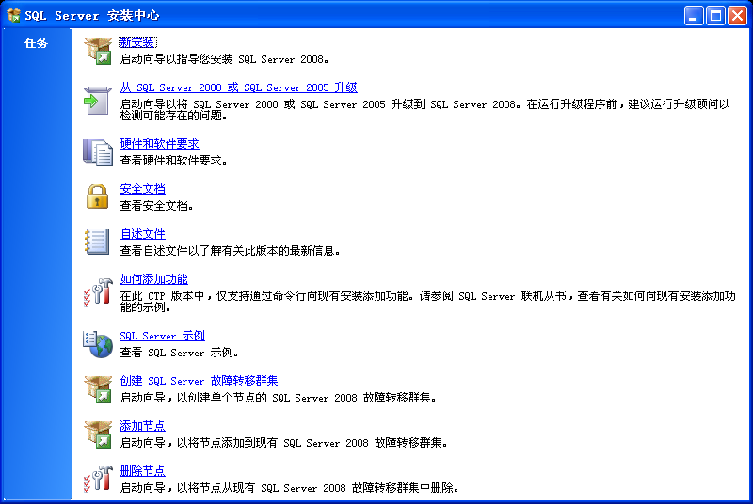
图1-5 【SQL Server安装中心】窗口
从光盘或网络获取SQL Server 2008的安装光盘，然后就可以进行安装了。下面以在Windows XP平台上安装SQL Server 2008的DVD版为例，安装步骤如下。
将安装源放入光驱，此时会自动播放打开安装程序的导航界面，若没有打开也可以直接双击【光盘\Servers\splash.hta】文件来运行。
从导航界面的【安装】选项区域中单击【服务器组件、工具、联机丛书和示例】链接来启动安装程序，若上一步骤没有执行也可以直接运行【光盘\Servers\Setup.exe】文件。
安装启动后首先检测是否有.NET Framework 3.5环境。如果没有会弹出安装对话框，通过启用复选框以授受.NET Framework 3.5许可协议，再单击【下一步】按钮进行安装，当.NET Framework 3.5安装完成后单击【完成】按钮。
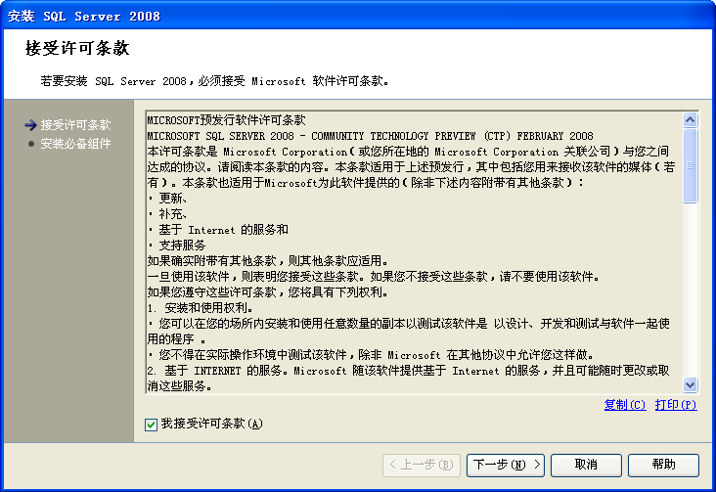
图1-6 SQL Server 2008许可条款
现在弹出SQL Server 2008安装过程的第一个对话框，显示了要安装SQL Server 2008必须授受的软件许可条款。启用【我授受许可条款】复选框后单击【下一步】按钮继续安装，如图1-6所示。
授受许可条款之后，会检测计算机上是否安装有SQL Server必备组件，否则安装向导将安装它们。单击【安装】按钮开始安装，如图1-7所示。
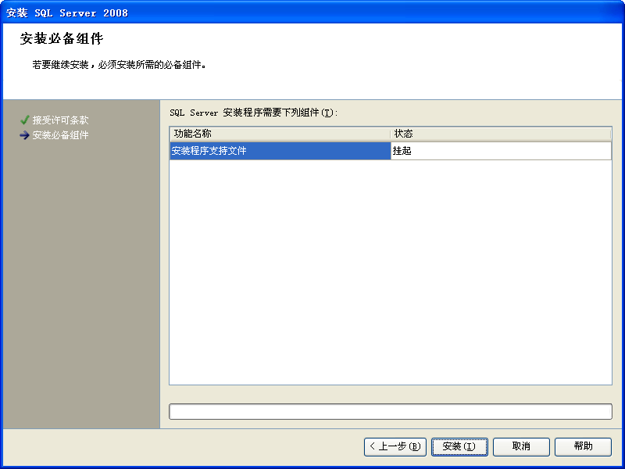
图1-7 【安装必备组件】对话框
这一步会打开图1-5所示的【SQL Server安装中心】窗口，单击【新安装】链接创建一个新SQL Server 2008实例。单击该安装链接时，系统配置检查器将验证要运行安装的计算机。
待所有检查项都通过验证后，【下一步】按钮将被激活，单击它继续安装，如图1-8所示。
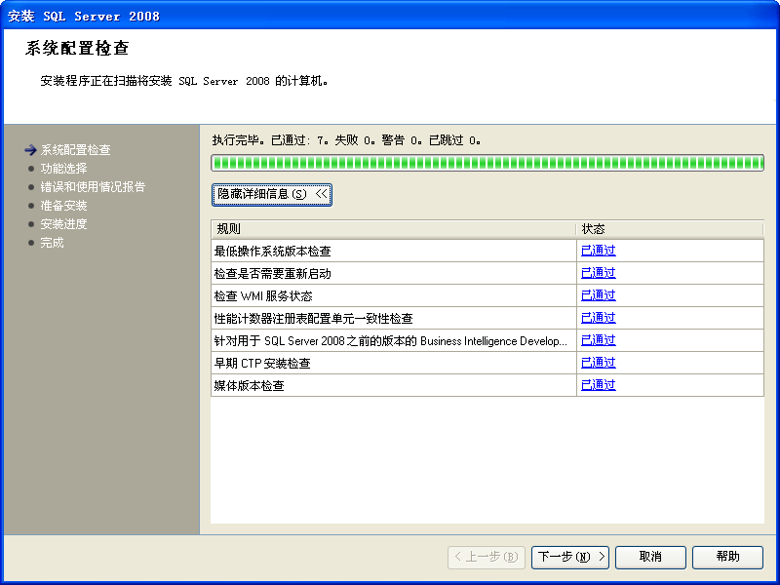
图1-8 【系统配置检查】对话框
进入【功能选择】对话框，从【功能】选项区域中选择要安装的组件。在启用功能名称复选框后，右侧窗格中会显示每个组件的说明。用户可以启用任意一些复选框，这里为全选，如图1-9所示。
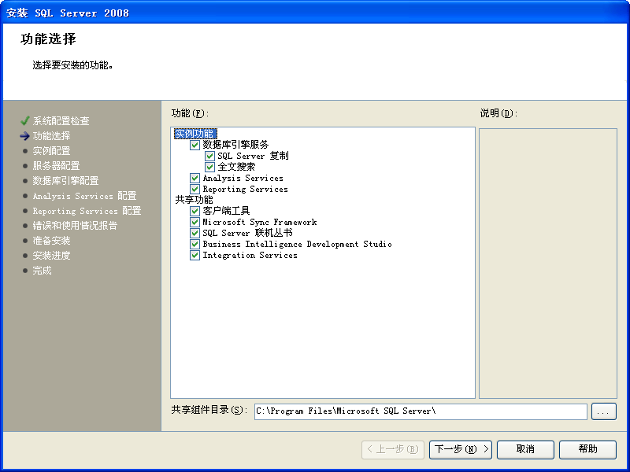
图1-9 【功能选择】对话框

单击【下一步】按钮来指定是要安装默认实例还是命名实例。如果选择命名实例还需要指定实例名称，如图1-10所示。
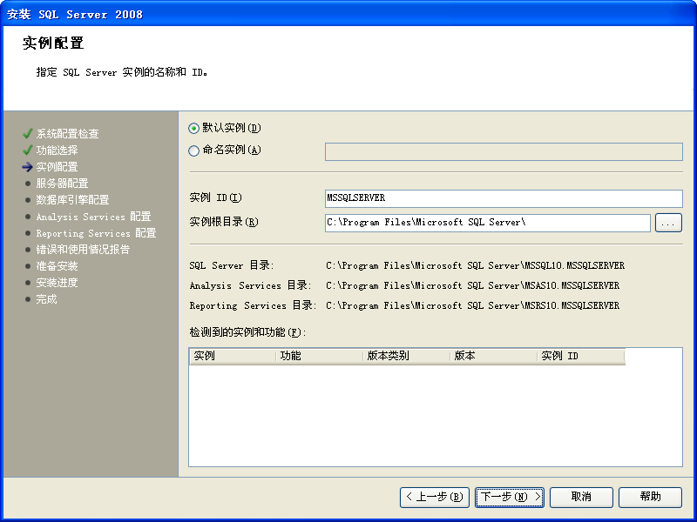
图1-10 【实例配置】对话框
接下来进入【服务器配置】对话框，在【服务账户】选项卡中为每个SQL Server服务单独配置用户名、密码以及启动类型，如图1-11所示。
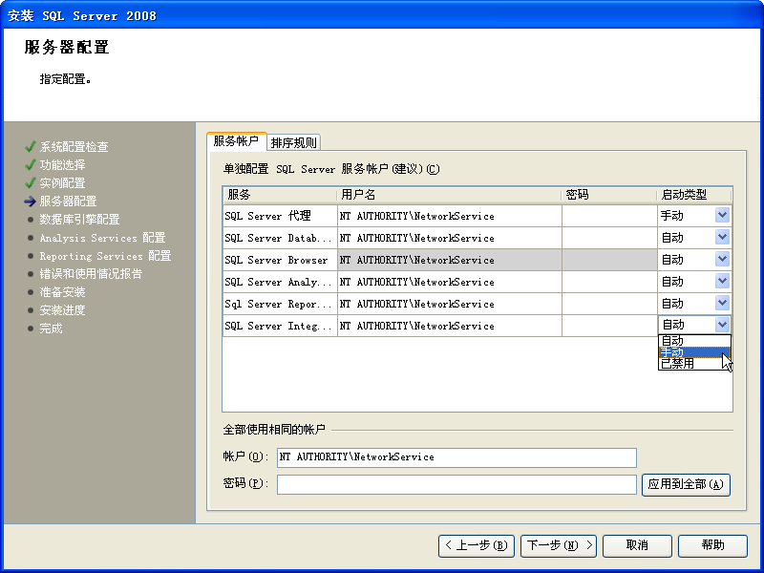
图1-11 配置服务账户
选择【服务器配置】对话框的【排序规则】选项卡，为【数据库引擎】和Analysis Services指定非默认的排序规则，如图1-12所示。
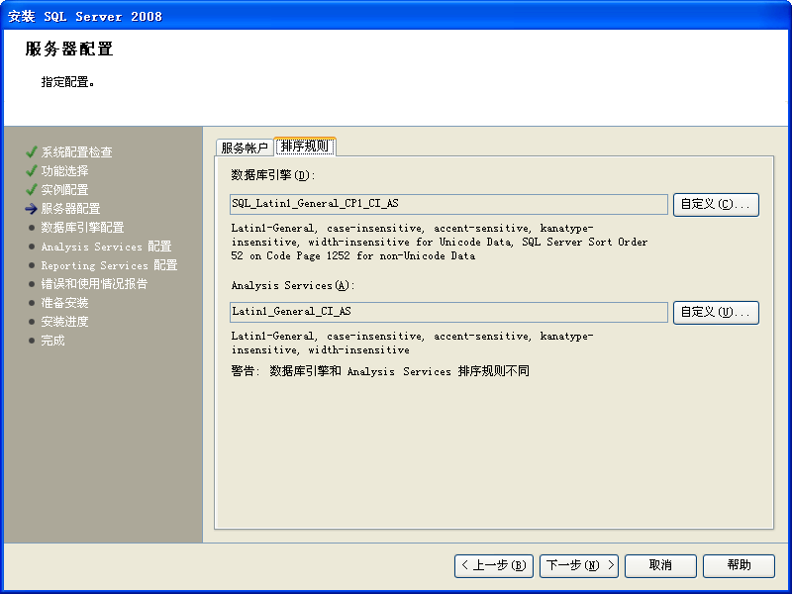
图1-12 配置排序规则
单击【下一步】按钮对SQL Server 2008的数据库引擎进行配置，包括安全模式、管理员和数据文件夹等，图1-13所示为其中的【账户设置】选项卡。
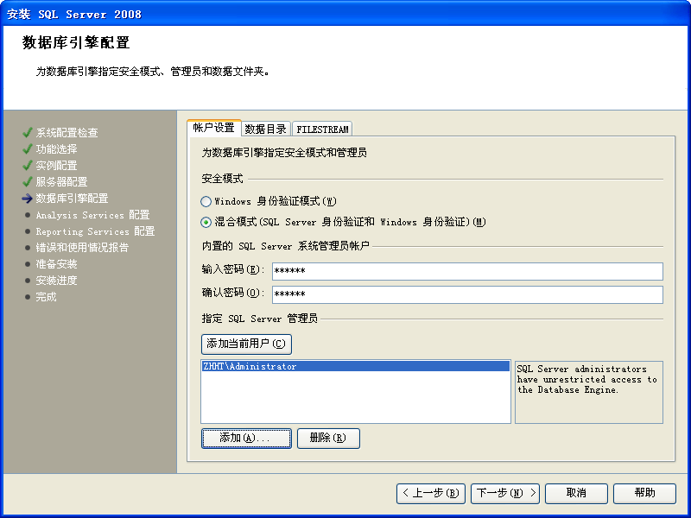
图1-13 【账户设置】选项卡
选择【数据库引擎配置】对话框的【数据目录】选项卡，在这里指定各种数据库的安装目录以及备份目录，也可以使用默认的安装目录直接单击【下一步】按钮，如

